Actividades sugeridas del programa
1. El docente presenta un action song cantando la canción, haciendo las acciones y modelando la pronunciación. Luego los estudiantes lo siguen al docente, haciendo las acciones y cantando. El profesor les muestra la versión escrita y les pide que la vuelvan a cantar, ahora leyéndola. Finalmente cantan y hacen la mímica sin su apoyo.

2. Leen un cuento o historia breve. El docente escribe alguna oración o un pasaje importante del texto leído y ellos deben completar una ficha con lo que imaginan al leer ese pasaje, lo que les gustó y lo que no les gustó.
Ejemplo de ficha:
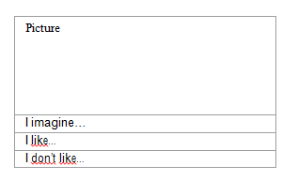
3. Después de leer un cuento, completan un organizador gráfico acerca del personaje principal y después completan otro similar con información acerca de sí mismos.
Ejemplo:

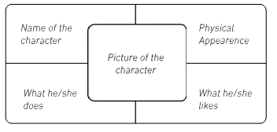

4. Después de leer una invitación a un cumpleaños o una fiesta, crean su propia invitación según ese modelo.

5. Luego de leer un cuento, profesor y alumnos registran en una ficha el problema que tuvo el personaje principal y cómo lo resolvió. En la misma ficha, los estudiantes escriben algún problema que hayan experimentado ellos y cómo lo resolvieron.
Ejemplo de ficha:

